
COMUNE DI CASTANA
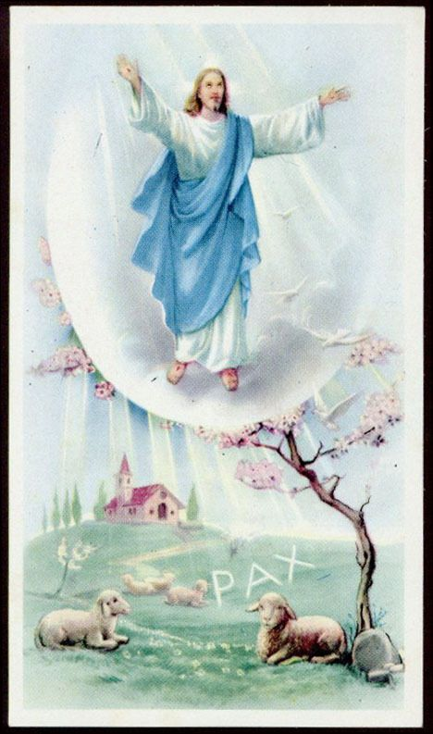

Che la Santa Pasqua doni a voi e alle vostre famiglie nuova speranza, pace, amore e serenità.
Buona Pasqua!

Il Sindaco e l’Amministrazione Comunale

